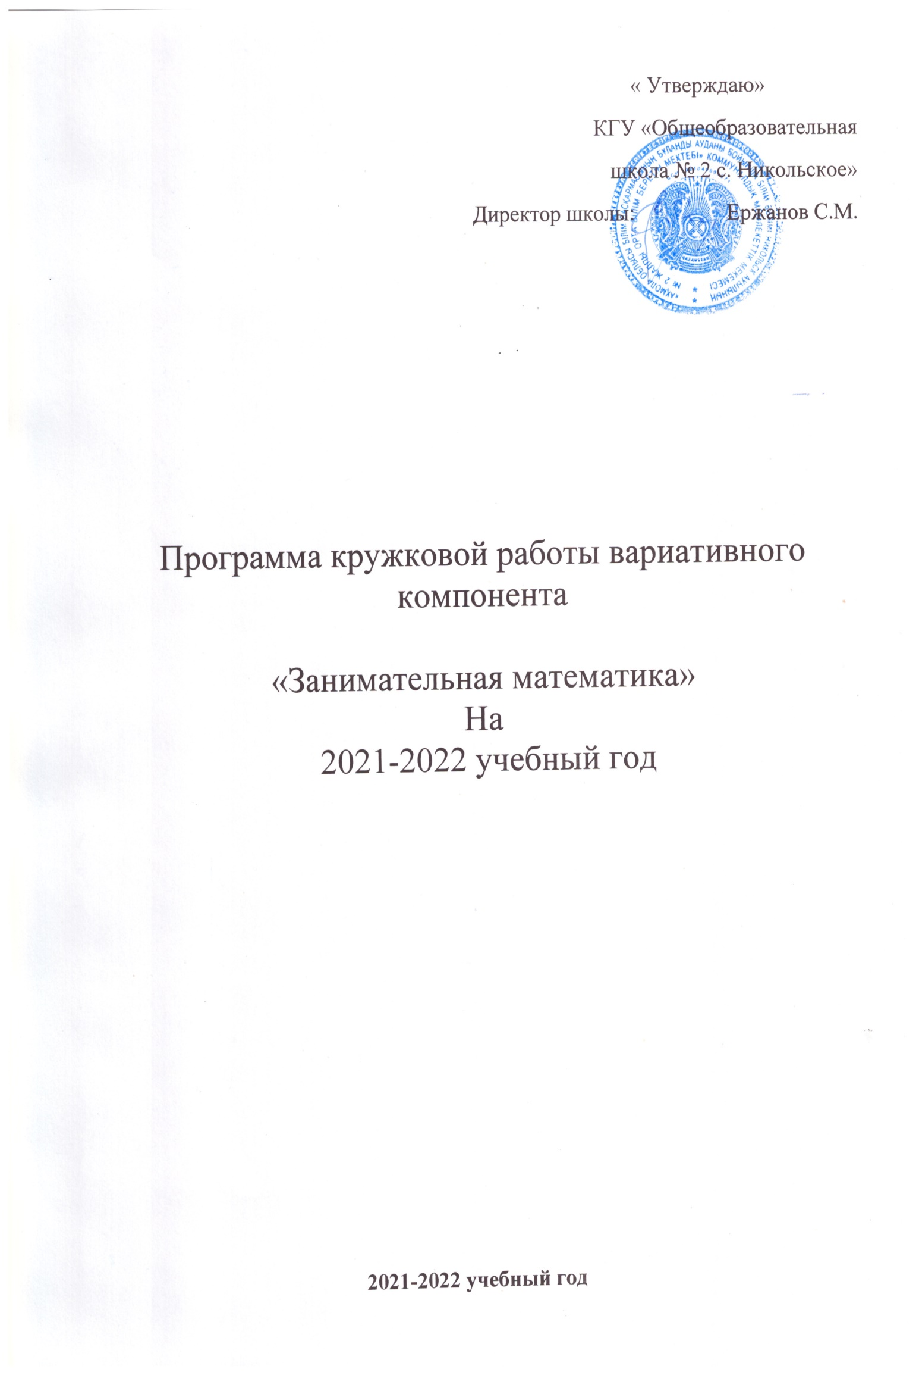

**Пояснительная записка.**

Психологами всего мира признано, что наиболее интенсивное интеллектуальное развитие детей приходится на период с 5 до 7 лет. Одним из наиболее значимых компонентов интеллекта является способность логически мыслить. Логическое мышление формируется на основе образного и является высшей стадией развития мышления. Достижение этой стадии – длительный и сложный процесс, так как полноценное развитие логического мышления требует не только высокой активности умственной деятельности, но и обобщенных знаний об общих и существенных признаках предметов и явлений действительности.

***Актуальность программы*** развития познавательных способностей у детей дошкольного возраста продиктована современной действительностью. Мы живём в стремительно меняющемся мире, в эпоху информации, компьютеров, спутникового телевидения, мобильной связи, интернета. Информационные технологии дают нам новые возможности. Наших сегодняшних воспитанников ждёт интересное будущее. А для того, чтобы они были успешными, умело ориентировались в постоянно растущем потоке информации, нужно научить их легко и быстро воспринимать информацию, анализировать её, применять в освоении нового, находить неординарные решения в различных ситуациях. В соответствии с современными тенденциями развития образования, необходимо выпустить из класса предшкольной подготовки человека любознательного, активного, принимающего живое, заинтересованное участие в образовательном процессе, обладающего способностью решать интеллектуальные и личностные задачи, а также овладевшего универсальными предпосылками учебной деятельности – умением работать по правилу, по образцу, по инструкции. Роль математической логики при этом невозможно переоценить. Проанализировав содержание современных обучающих программ начальной школы, можно с уверенностью сказать, что логической составляющей в них придаётся важнейшее значение. Чтобы школьник не испытывал трудности буквально с первых уроков и ему не пришлось учиться с нуля, уже сейчас, в дошкольный период, необходимо готовить ребенка соответствующим образом.Математическая грамотность, развитое логическое мышление – это залог успешного обучения ребенка в школе.

Содержание программы направлено на овладение детьми 5-6 лет важнейшего навыка логического мышления - способность «действовать в уме». На каждом возрастном этапе создается как бы определенный «этаж», на котором формируются психические функции, важные для перехода к следующему этапу.

**Целью** является формирование коммуникативно-познавательных способностей, математического и логического мышления.

**Задачи:**

      развивать познавательные процессы: внимание, память, восприятие, творческие способности, воображение, вариативность мышления;

      обучать приемам умственных действий (анализ, синтез, сравнение, обобщение, классификация, моделирование, конструирование, установление причинно-следственных связей), формировать элементарные математические представления;

      развивать познавательный интерес к миру природы, чувство эмпатии к живым объектам природы, умение предвидеть элементарные последствия некоторых своих действий по отношению к окружающей среде;

      развивать навыки критического мышления и творческие способности;

      развивать коммуникативные и социальные навыки: навыки работы в команде, выражения точки зрения, уважения мнения других людей;

      формирование основ экологической культуры.

**Направленность программы**

Образовательная программа вариативного компонента «Занимательная математика» имеет познавательную направленность.

**Основная идея вариативного компонента:**

Дать детям возможность почувствовать радость познания, радость от получения новых знаний, иначе говоря, обеспечить процесс овладения знания с радостью, привить вкус к учению.

Отличительной особенностью программы является системно-деятельностный подход к познавательному развитию ребенка средствами занимательных заданий.

В основу работы по программе положены следующие **принципы**:

– ***принцип природосообразности*** (учитывается возраст обучающегося, а также уровень его интеллектуального развития, математической подготовки, предполагающий выполнение математических заданий различной степени сложности);

– ***проблемности***– ребенок получает знания не в готовом виде, а в процессе собственной интеллектуальной деятельности;

– ***принцип адаптивности*** – предполагает гибкое применение содержания и методов математического развития детей в зависимости от индивидуальных и психофизиологических особенностей каждого воспитанника;

– ***психологической комфортности*** – создание спокойной доброжелательной обстановки, вера в силы ребенка;

***– творчества*** – формирование способности находить нестандартные решения;

***–индивидуализации*** – развитие личных качеств посредством разноуровнего математического содержания.

Деятельность вариативного компонента детей в игровой форме, что не утомляет ребёнка и способствует лучшему запоминанию математических понятий. Дошкольники активно используются задачи-шутки, загадки, задания на развитие логического мышления детей, увлекательные игры и упражнения с цифрами, знаками, геометрическими фигурами.

   Сюжетность занятий и специально подобранные задания способствуют развитию психических процессов (внимания, памяти, мышления), мотивируют деятельность ребёнка и направляют его мыслительную активность на поиск способов решения поставленных задач. В ходе занятий используются загадки математического содержания, которые оказывают неоценимую помощь в развитии самостоятельного мышления, умения доказывать правильность суждений, владения умственными операциям. Много внимания уделяется самостоятельной работе детей и активизации их словарного запаса. Дети должны не только запомнить и понять предложенный материал, но и попытаться объяснить понятое. Формируются важные качества личности, необходимые в детском саду: самостоятельность, сообразительность, находчивость, наблюдательность, вырабатывается усидчивость.

**Новизна программы**

Программа вариативного компонента «Занимательная математика»:

– предпола­гает решение проблем дополнительного образования познавательной направленности на основе овладения детьми дошкольного возраста элементарными представлениями о математической деятельности в условиях проблемно-поисковых ситуаций математического содержания;

– содержание программы представлено различными формами организации   математической деятельности через занимательные развивающие игры, упражнения, задания, задачи-шутки, загадки математического содержания, которые помогают совершенствовать навыки счета, закрепляют понимание отношений между числами натурального ряда, формируют устойчивый интерес к математическим знаниям, развивают внимание, память, логические формы мышления. Дети непосредственно приобщаются к познавательному материалу, дающему пищу воображению, затрагивающую не только чисто интеллектуальную, но и эмоциональную сферу ребёнка.

**Формы и режим занятий**

***Режим занятий***:

         Вариативный компонент проводится 1 раз в неделю по 20 минут, всего 33 занятия за учебный год.

Большую часть программы составляют практические занятия.

***Формы обучения:*** групповая.

**Формы организации математической деятельности детей на занятиях**: задачи-шутки, математические и логические загадки и задания, увлекательные игры и упражнения с цифрами, знаками, геометрическими фигурами.

**Ожидаемый результат**

 К концу вариативного компонента «Занимательная математика» у детей должны быть развиты:

* арифметический и геометрический навыки на основе зрительного, тактильного и слухового восприятия;
* произвольность психических процессов, абстрактно-логических и наглядно-образных видов мышления и типов памяти, основных мыслительных операций, основных свойств внимания, доказательная речь и речь-рассуждение;
* основы логического мышления, умение рассуждать, делать умозаключения в соответствии с законами логики;
* творческие способности, умение выражать свои чувства и представления о мире различными способами;
* навыки сотрудничества, взаимодействия со сверстниками, умение подчинять свои интересы определенным правилам;
* желание заниматься математической деятельностью.

**Перспективно-тематическое планирование на 2021-2022 учебный год**

|  |  |  |  |  |
| --- | --- | --- | --- | --- |
| **№** | **Тема занятия** | **Часы** | **Дата** | **Корректировка даты** |
| 1 | Прогулка в осенний парк | 1 | 03.09 |  |
| 2 | Сравнение множества | 1 | 10.09 |  |
| 3 | Сравнение предметов по длине и количеству | 1 | 17.09 |  |
| 4 | Знакомимся с цифрой 1 | 1 | 24.09 |  |
| 5 | Знакомимся с цифрой 2 | 1 | 01.10 |  |
| 6 | Ориентировка в пространстве. Право, лево, верх, низ, спереди, сзади | 1 | 08.10 |  |
| 7 | Временные понятия. Волшебные стрелки | 1 | 15.10 |  |
| 8 | Цифра 3. Счет в пределах 3-х | 1 | 22.10 |  |
| 9-10 | Цифра 4. Счет в пределах 4-х | 2 | 05.11  12.11 |  |
| 11 | Знакомство с цифрой 5. Счет до 5-ти | 1 | 19.11 |  |
| 12 | Знакомство с цифрой 6. Счет в пределах 6 | 1 | 26.11 |  |
| 13 | Знакомство с прямоугольником | 1 | 03.12 |  |
| 14 | Знакомство с квадратом | 1 | 10.12 |  |
| 15 | Знакомство с треугольником | 1 | 17.12 |  |
| 16 | Образование числа 7. Цифра 7 | 1 | 24.12 |  |
| 17 | Образование числа 8. Цифра 8 | 1 | 07.01 |  |
| 18 | Знакомство с понятием "сутки" | 1 | 14.01 |  |
| 19 | Образование числа 9. Цифра 9 | 1 | 21.01 |  |
| 20 | Образование числа 10 | 1 | 28.01 |  |
| 21 | В городе геометрических фигур | 1 | 04.02 |  |
| 22 | Порядковые числительные | 1 | 20.02 |  |
| 23 | Количественный и порядковый счет в пределах 10 | 1 | 18.02 |  |
| 24 | Определение длины и ширины предмета | 1 | 25.03 |  |
| 25 | Закрепление умения сравнивать предметы по протяженности | 1 | 04.03 |  |
| 26 | Овал. Круг | 1 | 11.03 |  |
| 27 | Понятие: "симметрия" | 1 | 18.03 |  |
| 28 | Страна геометрических фигур | 1 | 01.04 |  |
| 29 | Создаем всё из фигур | 1 | 08.04 |  |
| 30 | Гуси-лебеди | 1 | 15.04 |  |
| 31 | В гостях у чисел | 2 | 22.04  29.04 |  |
| 32 | Считаем всё вокруг! | 2 | 06.05  13.05 |  |
| 33 | Итоговое занятие | 1 | 20.05 |  |

**Список используемой литературы:**

1.     Артемова Л.В. Окружающий мир в дидактических играх дошкольников. – М.: Просвещение,  2002. – 385 с.

2.     Бондаренко А.К. Дидактические игры в детском саду. – М.: Просвещение,  2001. – 404 с.

3.     Венгер Л.А., Дьяченко О.М. Игры и упражнения по развитию умственных способностей у детей дошкольного возраста. –  М.: Просвещение,  2003. – 312 с.

4.     Ерофеева Т.И. Математика для дошкольников – М.: Просвещение, 2002 – 256с.

5.     Логика. Программа развития основ логического мышления у старших дошкольников. / Сост. Корепанова М. В. – Волгоград, 2004.

6.     Михайлова З.А. Игровые занимательные задачи для дошкольников, М.: Просвещение, 2010. – 187с.

7.     Михайлова З. А. Математика – это интересно. Методическое пособие. – СПб: Детство-Пресс, 2002.

8.     Михайлова  З.А. Математика от трёх до семи. Учебно-методическое пособие. – СПб: Акцидент, 1997.

9.      Носова Е.А. Логика и математика для дошкольников. – СПб.: Феникс, 2006. – 123 с.

10.  Первые шаги в математику. Методическое пособие / Сост. Буланова Л. В., Корепанова М. В. и др. – Волгоград, 2004.

11.  Мониторинг в детском саду/ под ред. Т.И. Бабаева, А.Г. Гогоберидзе, М.В. Крулехт. – СПб: Детство-пресс, 2011. – 297с.

12. Тихомирова Л.Ф. Развитие интеллектуальных способностей дошкольника. – Ярославль: Академия развития, 2005. – 267 с.

13.  Учебное пособие Чего на свете не бывает?/ под редакцией О.М. Дьяченко и Е.Л. Агаевой. – М.: Просвещение,  2007. – 245с.

14.  Харько Т. Г., Воскобович В. В. Сказочные лабиринты игры. Игровая технология интеллектуально-творческого развития детей дошкольного возраста 3-7 лет. – СПб., 2007

***Интернет-ресурсы***

1. Занимательный материал в обучении дошкольников элементарной математике – http://nsportal.ru/detskii-sad/matematika/zanimatelnyi-material-v-obuchenii-doshkolnikov-elementarnoi-matematike

2. Занимательные задачки для дошкольника! – http://www.baby.ru/community/view/30500/forum/post/38583820

3. Занимательная математика, занимательные задачи по математике. – <http://www.myadept.ru/page/zanimatelnaya-matematika>

4. Интересная математика и счет для дошкольников – http://kazinopa.ru/matematika/interesnaya-matematika-i-schet-dlya-doshkolnikov/

5. Михайлова З.А. Игровые занимательные задачи для дошкольников – <http://bib.convdocs.org/v14303>